

муниципальное бюджетное учреждение культуры

«МЕЖПОСЕЛЕНЧЕСКАЯ БИБЛИОТЕКА

МУНИЦИПАЛЬНОГО ОБРАЗОВАНИЯ

“ВЫБОРГСКИЙ РАЙОН” ЛЕНИНГРАДСКОЙ ОБЛАСТИ»

_________________________________________________________

Межпоселенческая детская библиотека

Методические рекомендации для общедоступных библиотек Выборгского района

по организации Недели детской книги в 2019 году

Выборг

2018

**ББК 78.32**

М 54

Методические рекомендации для общедоступных библиотек Выборгского района по

организации Недели детской книги в 2019 году / МБУК «Межпоселенческая библиотека Выборгского района»; сост.: В.В. Макарова; ред. С.А. Бадалова, И.В. Семенова. – Выборг, 2019. – 18 с.

Методические рекомендации содержат информацию для руководителей и сотрудников муниципальных библиотек по организации работы с детьми в дни весенних школьных каникул.

Материалы предназначены для использования в практической деятельности.

Составитель: В.В. Макарова - методист Межпоселенческой детской библиотеки

© МБУК Межпоселенческая библиотека Выборгского района», 2018

**Содержание:**

Традиционный детский праздник.……………..………….…………………….………...4

- Приложение 1. «Сыграем в театр?»: сценарий сюжетно-ролевой игры для детей…….6

- Приложение 2. Рекомендательный список материалов, опубликованных в журнале «Читаем. Учимся. Играем» (2010-2016гг.) ………………………………………………..10

- Приложение 3. Стихи о театре для детей ………………………………………………..13

**Традиционный детский праздник**

**Книжкины именины проходит в нашей стране в дни весенних школьных каникул. В 2019 году она будет отмечаться в библиотеках, домах культуры, книжных магазинах уже 76-й раз. 2019 год объявлен годом Театра. Библиотека плюс театр — содружество, способное приносить плоды в области развивающего чтения детей, подростков. С целью приобщения читателей к прекрасному виду искусства посвятим Неделю весенних каникул в 2019 году Театру.**

**Целевая аудитория:**

Дети в возрасте 5-11 лет

**Проведение Недели детской книги в 2019 году в библиотеках Выборгского района:**

**Перед началом весенних каникул необходимо заранее проинформировать детей о планируемых в библиотеке мероприятиях на Неделю детской книги. Давать информацию о событиях недели на афишах в библиотеке, на сайте, в соцсетях.**

**В рамках Недели детской книги предлагаем:**

1. **Назвать Неделю детской книги «Мы идем в театр»**
2. **Написать обращение к читателям:**

«Девчонки и мальчишки,

С Неделей Детской Книжки!

Пусть будет весело вокруг,

Пусть будет рядом верный друг,

И каждый книжный переплет

В страну чудесную ведет!»

1. **Оформить книжную выставку:**

**Примеры:**

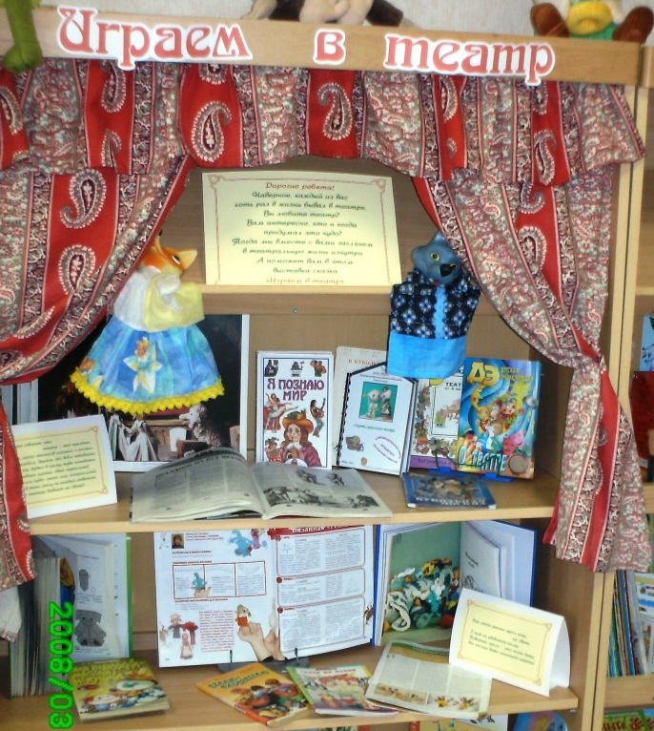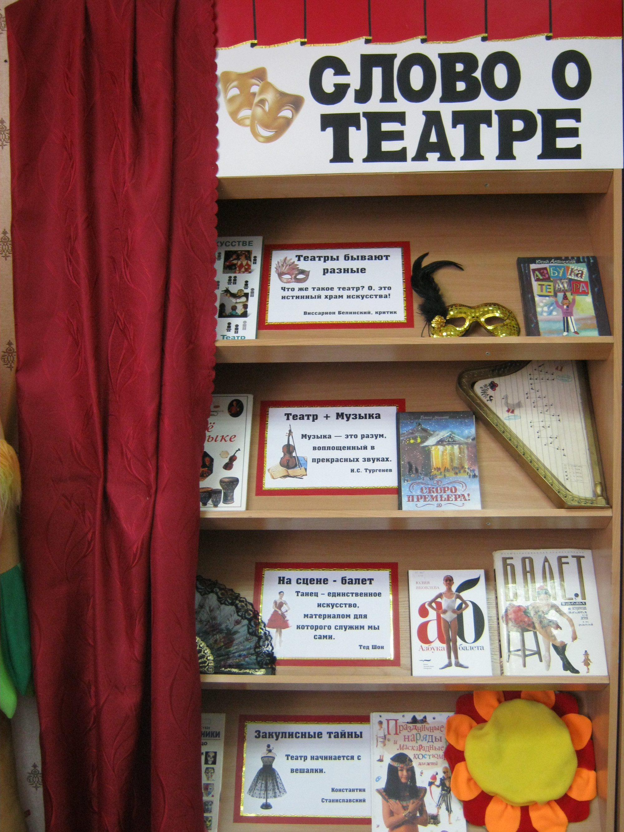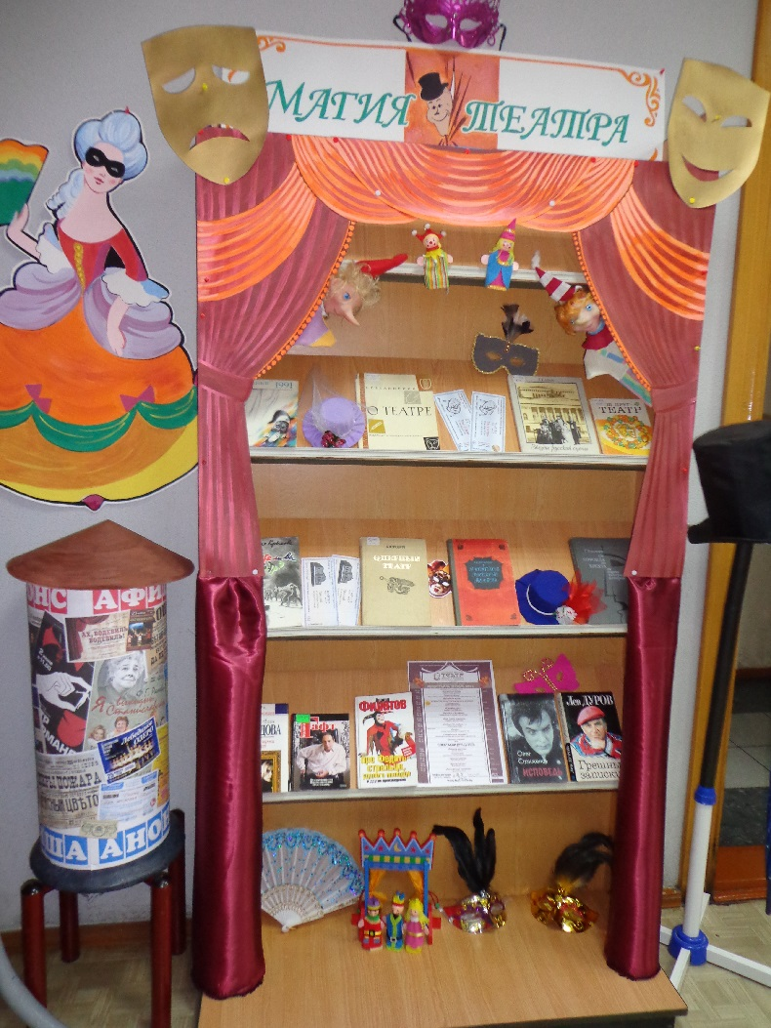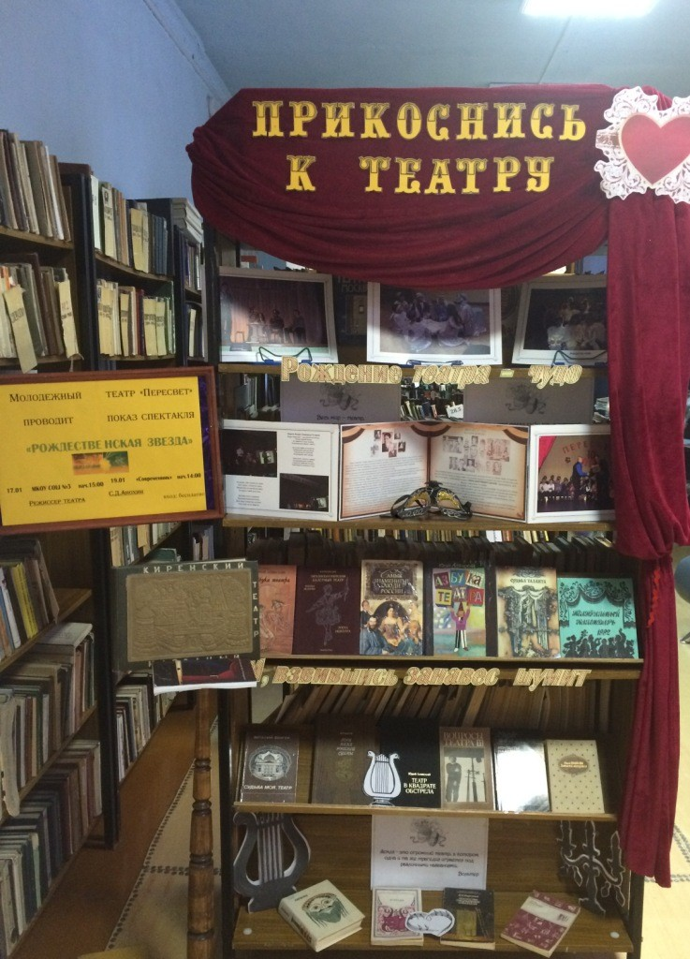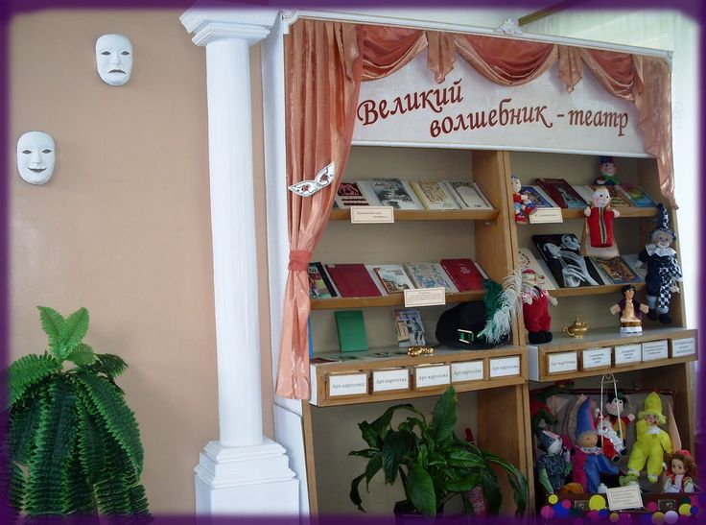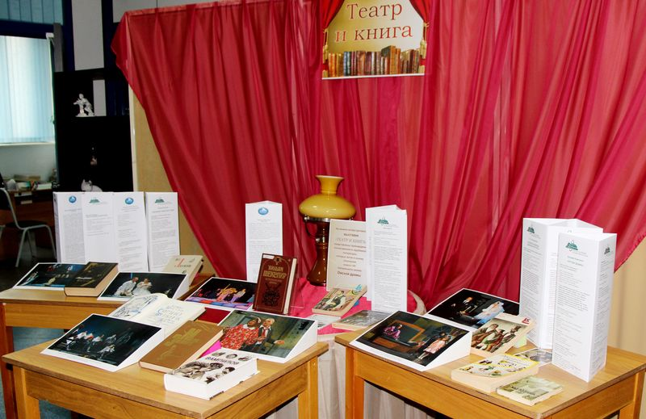

1. **Каждый день недели посвятить определённой теме:**

1 день «Театр. Профессии» *см. Приложение № 1*

2 день «Театр. Этикет» *см. в доп. файлах презентацию «Театр: правила поведения»*

3 день «Драматический театр»

4 день «Кукольный театр»

5 день «Театр теней»

*Материалы в помощь проведению:*

*Рекомендательный список материалов, опубликованных в журнале «Читаем. Учимся. Играем» (2010-2016гг.) – см. Приложение № 2*

*Стихи о театре для детей – см. Приложение № 3*

1. **Провести творческий конкурс «Театральная маска».**

**Приложение № 1**

**«Сыграем в театр?»**

Сценарий сюжетно-ролевой игры для детей

*Цель:* вызвать интерес к театру.

*Задачи:*

- закрепление знаний детей о театре, театральных профессиях;

- вовлечение в ситуацию творчества и игры; побуждение к выбору роли;

- развитие выразительность речи.

*Предварительная работа:* беседы о мире театра, посещение театра, рассматривание иллюстраций «Театр», чтение сказок А. С. Пушкина, изготовление атрибутов для игры: (билеты, номера для мест, маски для актеров, деньги).

*Игровые роли:* водитель автобуса, кондуктор, кассир, продавец в цветочном магазине, контролер, гардеробщик, буфетчик, гример, костюмер, актеры, зрители.

*Игровой материал*: руль, проездные билеты, сумка для кондуктора, дорожные знаки, макеты «автобусная остановка», «пешеходный переход», касса, театральные билеты, афиша, большие таблички «Театр», «Магазин цветов», цветы, таблички с надписями «Костюмерная», «Гримёрная», «Гардероб», «Буфет», витрина для буфета (игрушечная посуда, муляжи продуктов), сумки, кошельки, деньги, стулья, где отмечен ряд и место, аудиозапись «театральный звонок».

*Ход игры:*

Библиотекарь: Ребята, мне сегодня передали загадочный конверт. Давайте посмотрим, что в нем? А в этом конверте пригласительный билет на спектакль. Посмотрите, нам прислали из театра не только пригласительный билет, но и … (показ афиши)

Дети: Афишу!

Библиотекарь: Как вы думаете, для чего нужна афиша?

Дети: Для того чтобы мы знали, что будет спектакль, и на него пришли.

Библиотекарь: Здесь написано, что спектакль состоится «» мая в 10 часов. Это сегодня. Вы хотите посмотреть спектакль?

Дети: Да!

Библиотекарь: Тогда давайте поиграем в театр. В какой одежде мы ходим в театр и как себя должны там вести?

Дети: В театр мы ходим в нарядной одежде, красиво причесанные, разговариваем в полголоса, вежливо, не бегаем, мусор бросаем в мусорные корзины.

Библиотекарь: Правильно. Театр — это культурное учреждение и вести себя там нужно культурно. Для того чтобы начать играть, что мы должны сделать?

Дети: Распределить роли.

Библиотекарь: Люди самых разных театральных профессий помогают зрителю в театре. Давайте с вами вспомним, кто работает в театре?

Отгадайте загадку:

Всех сегодня обслужу,

Всем сегодня угожу:

Вашу шубу на крючок,

Получайте номерок.

Вы не думайте, голубчик,

Не помнется ваш тулупчик!

Дети: Гардеробщик.

Библиотекарь: Правильно, ребята, гардеробщик работает в гардеробе. Это место, где снимают верхнюю одежду перед спектаклем. Кто будет гардеробщиком?

А у меня следующая загадка:

Я билеты проверяю,

Без билета не пускаю.

Ваше место – в бельэтаже,

Вам бинокль не нужен даже,

А у вас – в партере место,

Поскорей садитесь в кресло. (Контролер)

Какие обязанности выполняет контролер?

(Проверяет билеты у зрителей, помогает найти им свое место)

Библиотекарь: Кто будет контролером? Кто же в театре еще работает?

Отгадайте загадку:

Продаю с утра билеты,

И билетов больше нет.

Есть билеты лишь на среду,

На «Жар-птицу» - на субботу.

Вечером, после работы,

Есть билет на «Колобок».

Приходите, покупайте,

Скоротайте вечерок! (Кассир)

Библиотекарь: Какие обязанности у кассира? (Кассир продает билеты).

Кто будет кассиром? Кто еще обслуживает посетителей театра? Предлагаю отгадать загадку:

Бутерброды и конфеты,

Мандарины и галеты

Вам могу я предложить,

Ведь в антракте так приятно

Выпить кофе ароматный.

Чем еще вас угостить? (Буфетчица).

Что делает буфетчица? (Она выкладывает товар на прилавок, продает его во время антракта).

Кто на себя возьмет роль буфетчицы? А кто еще работает в театре?

Дети: Там работают работники сцены. Они готовят декорации и расставляют реквизит.

Библиотекарь: Кто хочет быть работниками сцены? А кто же нам покажет спектакль?

Дети: Актеры.

Библиотекарь: Актерами театра сегодня будут… Ребята, а кто помогает актеру создать внешний образ героя, которого он играет на сцене?

Послушайте и отгадайте загадку:

То царём, а то шутом,

Нищим или королём

Стать поможет, например,

Театральный…

Дети: Костюмер.

Библиотекарь: Какие обязанности у костюмера?

Дети: Помогает подобрать костюмы актерам.

Библиотекарь: А кто еще помогает актерам перевоплощаться в героя? Послушайте внимательно загадку:

В оформлении лица –

Парики, раскраска,

И шиньоны, и накладки,

И наклейки, маски –

Это все для грима нужно,

Нужно все, без спору.

Нужно мастеру по гриму –

Художнику-…

Дети: Гримеру.

Библиотекарь: Какие обязанности у гримера?

Дети: Накладывает грим. (Актеры готовятся к выступлению, проходят в костюмерную и гримёрную)

Библиотекарь: А мы с вами будем зрителями. Как вы думаете, чем мы можем занять свободное время до начала спектакля?

Дети: Купить билеты; посидеть в фойе; занять свои места; когда будет антракт, пойти в буфет попить чай, кофе, сок, съесть мороженое, пирожное.

Библиотекарь: Как можно отблагодарить артистов?

Дети: Аплодисментами, цветами.

Библиотекарь: Где мы возьмём цветы?

Дети: В цветочном магазине. У нас нет продавца цветов.

Библиотекарь: Кто хочет быть продавцом? Роли и обязанности распределили. Давайте приведем себя в порядок, поправим прически и поедем в театр. А на чём мы можем туда добраться?

Дети: На автобусе.

Библиотекарь: Прежде, чем мы сядем в автобус, нам надо выбрать водителя автобуса и кондуктора. Кто хочет быть водителем автобуса, кондуктором?

(Шофер и кондуктор берут свои атрибуты, пассажиры занимают воображаемые места. В автобусе пассажиры расплачиваются с кондуктором, получают от него билеты и едут до остановки «Театр».)

Кондуктор: Остановка «Театр». Уважаемые пассажиры, выходя из автобуса, не забывайте свои вещи. (Пассажиры выходят из автобуса.)

Библиотекарь: Вот цветочный магазин, покупаем цветы для артистов.

Дети: Сколько стоят цветы? (по очереди)

Продавец: Роза стоит 5 рублей, тюльпаны 3 рубля.

Дети: Я хочу розы, а мне нравятся тюльпаны…

Продавец: Спасибо за покупку. Приходите еще.

Библиотекарь: Наш театр совсем близко. Только нужно перейти дорогу. Переходим дорогу по пешеходному переходу. Посмотрели налево, дошли до середины дороги, посмотрели направо. Вот мы и пришли.

(Дети играют согласно распределенным ролям. Звенит первый звонок, второй, третий. Зрители занимают свои места. Начинается спектакль: дети показывают фрагмент театрализации «Сказка о рыбаке и рыбке». Библиотекарь читает слова автора, артисты исполняют свои роли.

Первое действие закончилось. Объявляется антракт. Зрители проходят в буфет. Работники сцены переставляют реквизит.

Звенит первый звонок, второй, третий. Зрители занимают места в зале. Начинается второе действие: дети показывают фрагмент театрализации «Сказка о царе Салтане». По окончании спектакля зрители хлопают в ладоши, кричат: «Браво!», дарят цветы актерам. Актеры кланяются и уходят с цветами за кулисы.)

Библиотекарь: Все оделись? Идем на автобусную остановку и отправляемся назад. (В автобусе дети расплачиваются с кондуктором, получают от него билеты и едут до остановки «Библиотека»). Вот мы и приехали.

Библиотекарь: Ребята, у нас игра удалась?

Дети: Ответы.

Библиотекарь: Как вы думаете, кассир справился со своими обязанностями? Был ли он с вами вежлив? Какие вежливые слова он вам говорил? (Библиотекарь беседует с детьми по каждой роли. Дети оценивают каждую роль играющих.)

Библиотекарь: Что вам понравилось больше всего?

Дети: Ответы.

Библиотекарь: Ребята, сегодня мне очень понравилось, как вы играли, хорошо справились со своими ролями, были вежливы, правильно вели себя в общественных местах, выразительно передавали образы героев сказки.

**Приложение № 2**

**Рекомендательный список материалов, опубликованных в журнале «Читаем. Учимся. Играем» (2010-2016гг.)**

1. Агапова, И.А. Дедморозовская путаница: Сценарий новогоднего представления. - Читаем. Учимся. Играем. -2010. - №9.
2. Агапова, И.А. Про волшебное слово: Театрализованное мероприятие по рассказам В. Осеевой. - Читаем. Учимся. Играем. - 2012.- №10.
3. Агапова, И.А. Драматург на все времена: Театрализованное мероприятие, рассказывающее о жизни и творчестве А.Н. Островского. - Читаем. Учимся. Играем. - 2010. - №1.
4. Алиева, Т.Р. Как Муха-цокотуха счастье нашла: Музыкальный спектакль по мотивам сказок К.И. Чуковского. - Читаем. Учимся. Играем. -2013.- №5.
5. Аполлонова, Г.В. У истоков театра: Мероприятие, посвященное русскому народному театру, с включением кукольного представления. – Читаем. Учимся. Играем. - 2010.- №12.
6. Аполлонова, Г.В. «Чайка» А.П. Чехова: совсем не смешная комедия: Театрализованное мероприятие, посвященное знаменитой пьесе и ее автору, для 9-11-х кл. - Читаем. Учимся. Играем. - 2016.- №10
7. Аполлонова, Г.В. Здравствуй, дедушка Крылов!: Сценарий театрализованного мероприятия, посвященного творчеству великого баснописца. – Читаем. Учимся. Играем. - 2012.- №11.
8. Атласова, С.Р. Печальная сказка с хорошим концом: Сценарий театрализованного представления, рассказывающего о том, как хорошо уметь читать. - Читаем. Учимся. Играем. - 2012.- №8.
9. Бекетова, Л.В. «Бросай курить, народ честной!»: небольшая пьеса, рассказывающая о вреде табакокурения. - Читаем. Учимся. Играем. – 2012.- №2.
10. Бикеева, В.А. Знаток человеческих душ: Знакомство с творчеством А.Н. Островского и его самыми известными пьесами для 7-9-х кл. - Читаем. Учимся. Играем. - 2016.- №12.
11. Васильева, А.Г., Иванова К.В. Еще раз о Бременских музыкантах: Сценарий спектакля по мотивам знаменитой сказки братьев Гримм. - Читаем. Учимся. Играем. - 2012.- №12.
12. Винонградова, Е. В. От старинной шарманки до современного плеера: Интерактивная театрализованная программа, посвященная истории некоторых музыкальных устройств, для 5-7-х кл. - Читаем. Учимся. Играем. - 2016.- № 1.
13. Вицен, С.И. Прививка от баловства: Мини-инсценировка по книге Г.Б. Остера «Вредные советы». - Читаем. Учимся. Играем. - 2010.- №8.
14. Вовнейко, Е.В. Великая сила любви: Пьеса о декабристах и их женах по мотивам поэмы Н.А. Некрасова «Русские женщины» - Читаем. Учимся. Играем. - 2013.- №2.
15. Вовнейко, Е.В. Кустодиевская Русь: Сценарий театрализованного представления, рассказывающего о творчестве художника Б.Кустодиева, для старшеклассников. - Читаем. Учимся. Играем. - 2015.- № 10.
16. Вовнейко. Е.В. Отец русского театра: Пьеса, рассказывающая о знаменитом русском актере Ф. Волкове, основателе постоянного русского театра. - Читаем. Учимся. Играем. - 2013.- №11.
17. Геринг, О.Е. Безумное чаепитие: Инсценировка отрывка из сказки Л.Кэролла «Алиса в стране чудес» на английском языке. – Читаем. Учимся. Играем. – 2010. - №12.
18. Давыдова, М.А. Сказка - ложь, да в ней намек: Литературная композиция по сказкам русского писателя с элементами театрализации. - Читаем. Учимся. Играем. - 2012. - №10.
19. Давыдова, М.А. Такие разные жанры: Представление, рассказывающее о разных театральных жанрах. - Читаем. Учимся. Играем. - 2010. - №12.
20. Давыдова, М.А. Музыка для души: Театрализованная постановка, посвященная жизни и творчеству композитора Г.В. Свиридова. - Читаем. Учимся. Играем. - 2013.- №3.
21. Дорожкина, Н.И. «Русь моя, деревянная Русь!»: Сценарий мини-спектакля о С.А. Есенине и его матери. - Читаем. Учимся. Играем. - 2013.- №6.
22. Елисеева, А.А. Сладкая ловушка: Сказочная инсценировка по одноименной книге В.И. Иванова, повествующая о вреде наркотиков. - Читаем. Учимся. Играем. - 2012. - №1.
23. Ерасова, И.А. Еще не открыты все земли:
24. Театрализованная постановка, посвященная детским и юношеским годам французского фантаста Ж. Верна. – Читаем. Учимся. Играем. - 2015 - №12.
25. Зюбина, И.В., Отставнов С.И. Сказка физическая, в чем-то лирическая: Сценарий театрализованного представления с физическим уклоном по мотивам русской народной сказки «Репка». - Читаем. Учимся. Играем. - 2010.- №11.
26. Ивашина, В.В. В дворянском гнезде: Спектакль, рассказывающий о писателе и его матери. - Читаем. Учимся. Играем. - 2013.- №8.
27. Казанцева, И.Л. Поколение next. Выбор: Театрализованная постановка, рассказывающая о добре, зле и бережном отношении к экологии. - Читаем. Учимся. Играем. - 2012.- №11.
28. Казанцева, С.В. Алеша в стране чудес: Театрализованное представление по мотивам сказки Л. Кэролла «Алиса в стране чудес». - Читаем. Учимся. Играем. - 2012.- №4.
29. Камакин, О.Н. Дорожная сказка: Праздничный спектакль с акцентом на закрепление правил дорожного движения. - Читаем. Учимся. Играем. – 2010.- №10.
30. Каратушина, А.В. Бравы ребятушки: Сценарий театрализованной игровой программы для 5-6-х кл. - Читаем. Учимся. Играем. - 2016.- № 6.
31. Кирасирова, Л.Н. Голоса минувшей войны: Литературно-музыкальная композиция с элементами театрализации. - Читаем. Учимся. Играем. - 2012.- №2
32. Кислова, Е.В. Жизнь короткая, но яркая: Сценарий театрализованного мероприятия по книге П. Журбы «Александр Матросов» о подвиге юного героя для 5-9 кл. - Читаем. Учимся. Играем. - 2015.- №4
33. Козлова, Г.Ф. У истоков театра: Театрализованный рассказ об истории театра у разных народов с игровыми включениями. - Читаем. Учимся. Играем. - 2010.- № 8.
34. Косолапова И.В. Начало всех начал: Театрализованная литературная беседа-игра, посвященная русской истории и славянской письменности, для 5-8 кл. - Читаем. Учимся. Играем. - 2016.- № 3.
35. Кочеткова, Е.Ю. Хозяин кукольного дома: Рассказ об актере и режиссере необыкновенного театра для 5-7 кл. - Читаем. Учимся. Играем. - 2016.- №4 .
36. Крюкова, Н.С. Дмитрий Менделеев. Как все начиналось:
37. Театрализованное мероприятие, посвященное жизни и деятельности ученого-химика. - Читаем. Учимся. Играем. - 2015.- №3.
38. Левина, М.Н. Загадки Александра Дюма: Театрализованное мероприятие, посвященное французскому писателю и его роману «Три мушкетера», с викторинами и инсценировками для 5-9 кл. - Читаем. Учимся. Играем. - 2016. - №10.
39. Макарова, Б.А. Труженик пера: Литературный вечер с
40. включением инсценировок, посвященный жизни и творчеству французского писателя В. Гюго. – Читаем. Учимся. Играем. – 2010. - №5.
41. Максимова, И.П. «Смуглый отрок бродил по аллеям...»: Театрализованный рассказ, повествующий о Лицее и его знаменитых выпускниках, для 5-7кл. - Читаем. Учимся. Играем. - 2015.- №7.
42. Неволина, Г.А. «Мы с тобой одной крови…»: Сценарий спектакля по сказке Р. Киплинга «Книга джунглей». - Читаем. Учимся. Играем. – 2010.- №12.
43. Неволина, Г.А. Роскошные потешные огни: Театрализованный рассказ об истории возникновения салютов и фейерверков. – Читаем. Учимся. Играем. – 2010. -№9.
44. Неволина, Г.А. Удивительный подарок: Сценарий сказочного спектакля. - Читаем. Учимся. Играем. – 2012. - №10.
45. Нефедов, Г.М. Камень желания: Театрализованная постановка по мотивам произведений А. де Сент-Экзюпери, О. Уайльда, братьев Гримм, Дж. К. Роулинг. – Читаем. Учимся. Играем. – 2010.- №4.
46. Нефедов, Г.М. Несмеяночка: Театрализованная постановка по мотивам русской народной сказки «По щучьему велению». – Читаем. Учимся. Играем. -2010.- № 9.
47. Новикова, Н.А. Праздник раскрывает секреты: Театрализованное мероприятие, рассказывающее об истории празднования Нового года.- Читаем. Учимся. Играем. – 2012.- №9.
48. Пешкун, Л.Г. По страницам Нюрнбергского процесса: Театрализованная историко-литературная постановка для 7-11 кл. – Читаем. Учимся. Играем. - 2015. - 1 часть - №3; 2 часть - №4.
49. Пешкун, Л.Г. Жалобы природы: Театрализованное представление. - Читаем. Учимся. Играем. - 2012.- №10.
50. Пушкин и театр: Литературный вечер, посвященный драматическим произведениям великого русского поэта. - Читаем. Учимся. Играем. - 2013.- №8.
51. Россинская, С.В. Взрослая, взрослая сказка: Инсценировка по произведению А. де Сент-Экзюпери «Маленький принц». - Читаем. Учимся. Играем. – 2010.- №7.
52. Рощина, М.А. Некоронованный король музыки: Спектакль - концерт, рассказывающий о композиторе П. И. Чайковском. - Читаем. Учимся. Играем. - 2012.- №10.
53. Санникова, И.Н. Сказка будет впереди: Театрализовано-игровая программа по мотивам произведений русских писателей для 5-7 кл. - Читаем. Учимся. Играем. - 2016. - №11.
54. Смелова, В.Г. Театрализованное мероприятие о пользе здорового образа жизни и гигиене человека: Сценарий. - Читаем. Учимся. Играем. – 2012.- №9.
55. Струц, Н.М. Решайте сами, ребятишки!: Театрализованный литературный праздник, в ходе которого ребятам необходимо понять, что же лучше - компьютер или книги, для 5-х кл. - Читаем. Учимся. Играем. - 2016.- №5.
56. Струц, Н.М. Встреча на сказочной дороге: Театрализованное мероприятие, повествующее о творчестве братьев Гримм. - Читаем. Учимся. Играем. - 2013.- №3.
57. Тарасенко, Е.П. Бьют часы двенадцать раз: Театрализованное мероприятие. – Читаем. Учимся. Играем. - 2012.- №10.
58. Ткачук, В.А., Алабушина, Т.Р. Поп, Балда и другие: Инсценировка по мотивам «Сказки о попе и о работнике его Балде» А. С. Пушкина. – Читаем. Учимся. Играем. – 2010.- №3.
59. Устименко, В.А. Женское мужество: Театрализованное мероприятие по книге Б. Васильева «А зори здесь тихие». - Читаем. Учимся. Играем. - 2012.- №12.
60. Черемных, Е.Я. Старая сказка на новый лад: Театрализованная постановка по мотивам разных сказок. - Читаем. Учимся. Играем. - 2010. -№1.
61. Чистякова, В.В. Окаянные дни: Литературная композиция с включением викторины, рассказывающая о жизни и творчестве русского писателя. – Читаем. Учимся. Играем. -2010.- №7.
62. Швабовская, Г.И. От корки до корки: Театрализованная игра-викторина по мотивам классических произведений А.С. Пушкина, Н.В. Гоголя и др. для 7-9 кл. - Читаем. Учимся. Играем. - 2016. - № 9.

**Приложение № 3**

**Стихи о театре для детей**

**А. Барто. В театре**

Когда мне было  
Восемь лет,  
Я пошла  
Смотреть балет.

Мы пошли с подругой Любой.  
Мы в театре сняли шубы,  
Сняли тёплые платки.  
Нам в театре, в раздевальне  
Дали в руки номерки.

Наконец-то я в балете!  
Я забыла всё на свете!

Даже три помножить на три  
Я сейчас бы не могла.  
Наконец-то я в театре,  
Как я этого ждала!

Я сейчас увижу фею  
В белом шарфе и венке.  
Я сижу, дышать не смею,  
Номерок держу в руке.

Вдруг оркестр грянул в трубы.  
Мы с моей подругой Любой  
Даже вздрогнули слегка.  
Вдруг вижу - нету номерка.

Фея кружится на сцене -  
Я на сцену не гляжу.  
Я обшарила колени -  
Номерка не нахожу.

Может, он  
Под стулом где-то?  
Мне теперь  
Не до балета!

Все сильней играют трубы,  
Пляшут гости на балу,  
А мы с моей подругой Любой  
Ищем номер на полу.

Укатился он куда-то...  
Я в соседний ряд ползу.  
Удивляются ребята:  
— Кто там ползает внизу?

По сцене бабочка порхала —  
Я не видала ничего:  
Я номерок внизу искала  
И наконец нашла его.

А тут как раз зажегся свет,  
И все ушли из зала.  
— Мне очень нравится балет,—  
Ребятам я сказала.

**С. Маршак. В театре для детей**

Народу-то! Народу!  
Куда ни кинешь взгляд, -  
По каждому проходу  
Идет волна ребят.

Сажают их на стулья  
И просят не шуметь,  
Но шум стоит, как в улье,  
Куда залез медведь.

Из длинного колодца -  
Невидимо для глаз -  
То флейта засмеется,  
То рявкнет контрабас.

Но вдруг погасли лампы,  
Настала тишина,  
И впереди за рампой  
Раздвинулась стена.

И увидали дети  
Над морем облака,  
Растянутые сети,  
Избушку рыбака.

Внизу запела скрипка  
Пискливым голоском -  
Заговорила рыбка  
На берегу морском.

Все эту сказку знали -  
О рыбке золотой, -  
Но тихо было в зале,  
Как будто он пустой.

Очнулся он, захлопал,  
Когда зажгли огонь.  
Стучат ногами об пол,  
Ладонью о ладонь.

И занавес трепещет,  
И лампочки дрожат -  
Так звонко рукоплещет  
Полтысячи ребят.

Ладоней им не жалко...  
Но вот пустеет дом,  
И только раздевалка  
Кипит еще котлом.

Шумит волна живая,  
Бежит по всей Москве,  
Где ветер, и трамваи,  
И солнце в синеве.

**\*\* ** \*\***

Театр! Как много значит слово  
Для всех, кто был там много раз!  
Как важно и порою ново  
Бывает действие для нас!  
Мы на спектаклях умираем,  
С героем вместе слезы льем...  
Хотя порой прекрасно знаем,  
Что все печали ни о чем!

Забыв про возраст, неудачи,  
Стремимся мы в чужую жизнь  
И от чужого горя плачем,  
С чужим успехом рвемся ввысь!  
В спектаклях жизнь как на ладони,  
И все откроется в конце:  
Кто был злодеем, кто героем  
С ужасной маской на лице.  
Театр! Театр! Как много значат  
Для нас порой твои слова!  
И разве может быть иначе?  
В театре жизнь всегда права!

**Н. Соколова. ТЕАТР**

Поднялся занавес и вот  
 На сцене Золушка живет.  
 Грустит, смеется и поет  
 И после бала принца ждет.

 Мы замираем чуть дыша  
 И музыка так хороша.  
 Счастливый близится конец,  
 Венчает Золушку венец.

 Щелкунчик бъется как герой.  
 Он за друзей стоит горой.  
 Зло строит козни вновь и вновь,  
 Но побеждает все любовь.

 И чары падают и вот  
 Красавцем-принцем стал урод.  
 Мы вправду, что ни говори,  
 Безмерно рады за Мари.

 Ничто не вечно под луной  
 И вслед за радостной волной  
 Уже катит волна печали,  
 Хоть мы не верили вначале.

 Кружится в танце балерина,  
 Летит по ветру пелерина  
 И так изящна, так стройна,  
 Что сразу видно - влюблена.

 Но тает в угольях печи  
 Как воск на пламени свечи  
 Любимый и желанный  
 Солдатик оловянный.

 И мы грустим и как она  
 Готовы с ветром от окна  
 Взлететь как чудо птица  
 И в пламя опуститься.

 А сказки длятся - дальше, дальше  
 В них только выдумка - нет фальши.  
 Они нас учат честно жить,  
 Любовью, дружбой дорожить.

 Со злом сражаться без оглядки,  
 Ломать нелепые порядки  
 И верить в жизни чудеса  
 (Хотя б на эти два часа).

**Т. Григорьева. Волшебный мир - театр**

Театра мир откроет нам свои кулисы,  
И мы увидим чудеса и сказки.  
Там Буратино, кот Базилио, Алиса  
Легко меняются герои, маски.

Волшебный мир игры и приключений,  
Любой малыш здесь хочет побывать.  
Вдруг превратится в Золушку иль в принца,  
И всем свои таланты показать.

Театр, словно чародей, волшебник,  
Своею палочкой волшебной проведя,  
И вот ребёнок, скромный и застенчивый,  
Сегодня вдруг играет короля.

Пусть детство будет словно сказка,  
Пусть чудеса творятся каждый миг,  
И мир вокруг пусть добрым станет ласковым,  
Добро над злом опять пусть победит!

**Н. Соколова. Театр кукол**

 У нас сегодня с мамой  
Культурная программа.  
Давай мне, мама, руку,  
Пойдем в театр кукол!  
Что я большой - я знаю,  
Но кукол обожаю  
Смотрю и не могу понять,  
Как куклой можно управлять?  
Взял рукавичку и надел  
И вот уж Петушок запел,  
А поменял ты рукавичку  
И превратился он в Лисичку!  
Но знаю я наверняка -  
Актера трудится рука,  
И кукла оживает,  
Поет, переживает  
Волшебно это превращенье!  
И мама смотрит с восхищеньем.  
А мы в театр еще пойдем,  
И папу мы с собой возьмем!

**Воспоминание о детском театре**

То не сцена -  
Таинственный сказочный лес!  
Он из детства,  
Он полон весёлых чудес!

Там встречали зверей -  
Неразлучных друзей  
И с волшебною палочкой  
Фею полей.

Братец Ёжик с сестрёнкой  
Ежинкой под веткой...  
Встреча с Птицею  
Сказочной, яркою, редкой...

Танец Эльфов воздушных,  
Плачь Котят непослушных,  
Муравей под грибком,  
Воробей с Петушком...

Там герои поют!  
Там тепло и уют!  
Там артисты подарки  
Гостям раздают!

А закончен спектакль -  
Пригласят всех на чай...  
Будь артист ты иль зритель -  
Никогда не скучай!

**Детский театр**

Любимый наш театр  
Со сценою-малышкой,  
Он сказку открывает  
И дружит с детской книжкой.

Весёлые артисты –  
Совсем не велики,  
И в возрасте артисты –  
От трёх до десяти.

Талант они раскроют  
До донышка души –  
Прекрасные артисты,  
Хотя и малыши!